Порядок проведения мониторинга состояния и развития конкуренции на товарных рынках Томской области

Томск

2024 г.

1. Основные положения

В 2024 году мониторинг состояния и развития конкуренции на товарных рынках Томской области (далее - Мониторинг) проводится на основании единой методики, утвержденной приказом Минэкономразвития России от 11.03.2020 № 130 (далее - Единая методика), а также на основании распоряжения Губернатора Томской области от 19.06.2020 № 141-р «О проведении мониторинга состояния и развития конкуренции на товарных рынках Томской области».

Порядок проведения Мониторинга подразумевает проведение различных исследований, как с применением процедуры опросов, так и путем сбора статистической информации по различным направлениям (составляющим Мониторинга). Участие органов местного самоуправления в проведении Мониторинга является неотъемлемой частью процесса, позволяющей обеспечить сбор и анализ информации на всей территории Томской области.

|  |  |  |  |
| --- | --- | --- | --- |
| №  п/п | Составляющие Мониторинга | Способ проведения | Функции  органов  местного  самоуправления |
| 1. | Мониторинг наличия (отсутствия) административных барьеров и оценки состояния конкуренции субъектами предпринимательской деятельности | Опрос субъектов предпринимательской деятельности | Организация  опросов |
| 2. | Мониторинг удовлетворенности потребителей качеством товаров, работ и услуг на рынках Томской области и состоянием ценовой конкуренции | Опрос населения | Организация  опросов |
| 3. | Мониторинг удовлетворенности субъектов предпринимательской деятельности и потребителей товаров, работ и услуг качеством (в том числе уровнем доступности, понятности и удобства получения) официальной информации о состоянии конкуренции на товарных рынках Томской области и деятельности по содействию развитию конкуренции, размещаемой уполномоченным органом и муниципальными образованиями | Опрос субъектов предпринимательской деятельности  Опрос населения | Организация  опросов |
| 4. | Мониторинг деятельности субъектов естественных монополий на территории Томской области | Опрос субъектов предпринимательской деятельности  Опрос населения | Организация  опросов |
| 5. | Мониторинг деятельности хозяйствующих субъектов, доля участия субъекта Российской Федерации или муниципального образования в которых составляет 50 и более процентов | Анализ  статистической  информации | Сбор  статистической  информации |
| 6. | Мониторинг удовлетворенности населения деятельностью в сфере финансовых услуг, осуществляемой на территории Томской области | Опрос субъектов предпринимательской деятельности  Опрос населения | нет |
| 7. | Мониторинг доступности для населения финансовых услуг, оказываемых на территории Томской области | Опрос субъектов предпринимательской деятельности  Опрос населения | нет |
| 8. | Мониторинг цен (с учетом динамики) на товары, входящие в перечень отдельных видов социально значимых продовольственных товаров первой необходимости, в отношении которых могут устанавливаться предельно допустимые розничные цены, утвержденный постановлением Правительства Российской Федерации от 15.07.2010 № 530 | Анализ  статистической и иной информации | нет |
| 9. | Мониторинг логистических возможностей Томской области с учетом логистических возможностей субъектов Российской Федерации, имеющих общие территориальные границы | Анализ  статистической и иной информации | нет |
| 10. | Мониторинг развития передовых производственных технологий и их внедрения, а также процесса цифровизации экономики и формирования ее новых рынков и секторов | Анализ  статистической и иной информации | нет |

Основной функцией органов местного самоуправления муниципальных образований Томской области в процессе осуществления Мониторинга является организация проведения опросов субъектов предпринимательской деятельности и потребителей товаров и услуг (населения) с учетом следующих положений:

1. Опрос проводится путем заполнения электронной формы анкеты субъектами предпринимательской деятельности и потребителями товаров и услуг (населением). Для прохождения анкетирования не требуется регистрация или ввод персональных данных, опрос проводится анонимно. Анкеты размещаются на сайте Департамента инвестиционной и промышленной политики Томской области (главная страница справа внизу рубрика «Опросы») по адресу <https://invest.tomsk.gov.ru/> с пометками:

* Анкета для бизнеса;
* Анкета для населения: Блок «Социальная сфера и торговля»;
* Анкета для населения: Блок «Промышленность»;
* Анкета для населения: Блок «Транспорт и связь»;
* Анкета для населения: Блок «Агропромышленный комплекс»;
* Анкета для населения: Блок «Строительство и инфраструктура».

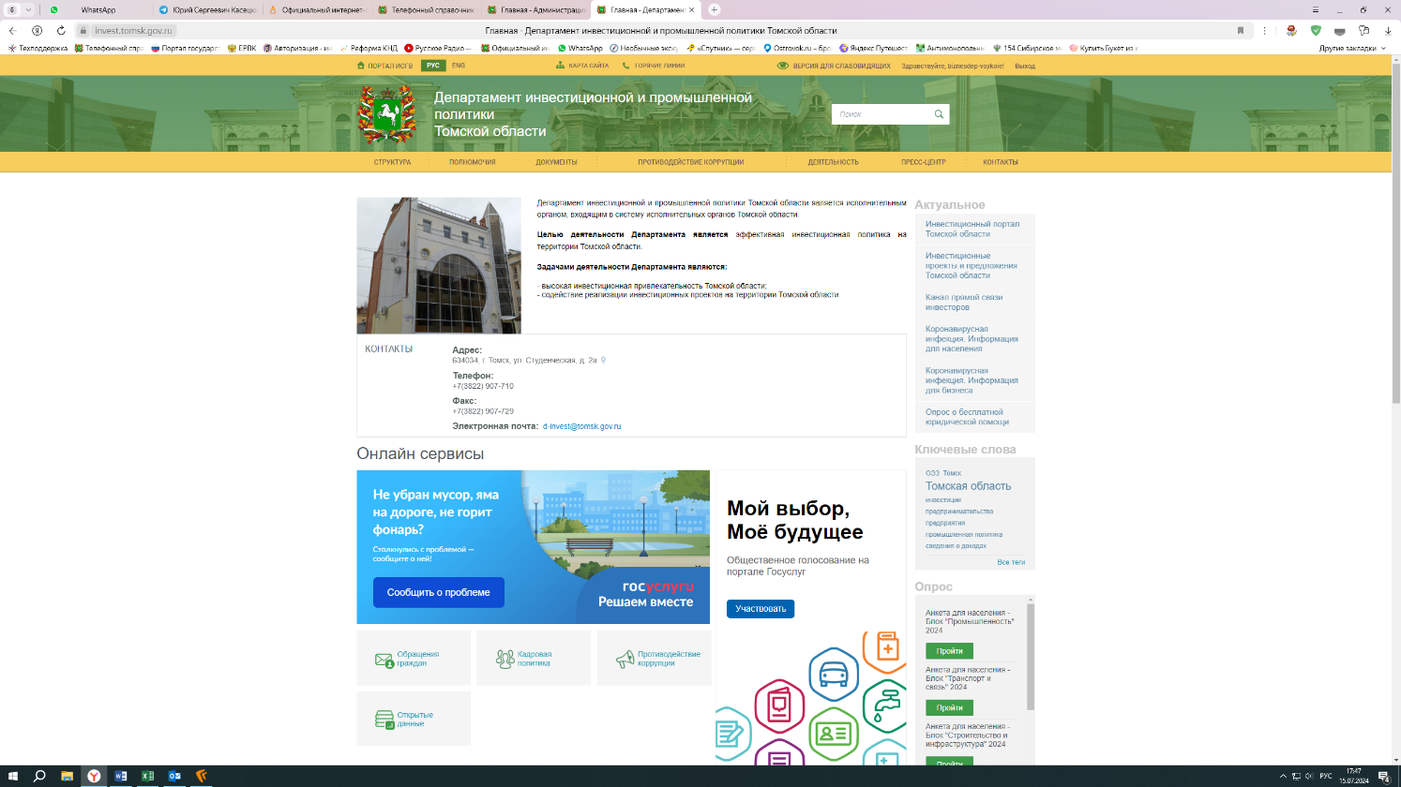

1.2. Сроки проведения опросов с 15 июля по 1 октября отчетного года.

1.3. Департамент инвестиционной и промышленной политики Томской области подводит промежуточные итоги по количеству заполненных анкет в разрезе муниципальных образований и товарных рынков (блоков) по следующему графику: август - 2 раза в месяц, сентябрь - еженедельно, последняя декада сентября - 2 раза в неделю. Оперативные сведения направляются ответственным сотрудникам органов местного самоуправления.

1.4. Обработка результатов опроса респондентов осуществляется Департаментом инвестиционной и промышленной политики Томской области.

*2. Организация опросов субъектов предпринимательской деятельности*

1. Объектами опроса могут быть индивидуальные предприниматели и юридические лица (коммерческие и некоммерческие организации), кроме государственных и муниципальных учреждений (далее - субъекты предпринимательской деятельности).
2. Мониторингу подлежат рынки, включенные в региональную «дорожную карту» по содействию развитию конкуренции, утвержденную распоряжением Губернатора Томской области от 30.12.2021 № 304-р (далее - региональная «дорожная карта»). Выбор респондентов осуществляется по критерию принадлежности к тому или иному рынку. Анкета предусматривает выбор респондентом сферы деятельности, соответствующей рынкам из региональной «дорожной карты», в связи с чем, субъекты предпринимательской деятельности, осуществляющие деятельность в иных сферах (например, торговля, общественное питание, прочие услуги населению и др.) не смогут ее заполнить. Вместе с тем, в случае осуществления деятельности на смежных рынках, включенных в региональную «дорожную карту» (например, вылов и переработка водных биоресурсов, перевозки по муниципальным и межмуниципальным маршрутам, производство электроэнергии и ее продажа и т.п.), допускается заполнение одним субъектом предпринимательской деятельности нескольких анкет (анкеты необходимо заполнять поочередно, при этом иногда требуется очистить кэш браузера).
3. Количество респондентов в разрезе муниципальных образований определяется Департаментом инвестиционной и промышленной политики Томской области, с учетом следующих факторов:

а) рекомендуемое число опрошенных по каждому рынку - не менее 10 субъектов предпринимательской деятельности в целом по Томской области (в соответствии с требованиями Единой Методики);

б) подлежат мониторингу рынки, включенные в муниципальные «дорожные карты»;

в) на территории муниципального образования осуществляют деятельность хозяйствующие субъекты на рынках, включенных в региональную «дорожную карту», при этом общее количество таких субъектов на территории Томской области ограничено (например, на рынке семеноводства только 3 хозяйствующих субъекта, соответственно они попали в выборку тех муниципальных образований, на территории которых осуществляют свою деятельность).

1. По рынкам с ограниченным количеством хозяйствующих субъектов (менее 15) сформирован поименный список таких субъектов с указанием их фактического местоположения, а также указаны контакты специалистов в исполнительных органах государственной власти Томской области, курирующих соответствующие направления деятельности. Также рекомендуется использовать «Единый реестр субъектов малого и среднего предпринимательства» Федеральной налоговой службы России<https://ofd.nalog.ru>.
2. Необходимо организовать информирование субъектов предпринимательской деятельности, осуществляющих свою деятельность на рынках, включенных в региональную «дорожную карту», о проводимом анкетировании. Рекомендуется разместить ссылку на интернет-страницу на официальных сайтах органов местного самоуправления муниципальных образований Томской области, а также организаций инфраструктуры поддержки предпринимательства.

3. Организация опросов потребителей товаров и услуг (населения)

3.1. В связи с большим количеством исследуемых рынков, анкета для населения разделена на несколько блоков, в которых содержатся вопросы об удовлетворенности теми или иными товарами/услугами, кроме того в каждом из блоков содержатся вопросы об удовлетворенности качеством официальной информации, а также о деятельности субъектов естественных монополий.

Группировка товарных рынков* по блокам

|  |  |  |  |  |
| --- | --- | --- | --- | --- |
| Блок «Социальная сфера и торговля» | Блок «Промышленность» | Блок «Транспорт и связь» | Блок «Агропромыш-ленный комплекс» | Блок «Строительство и инфраструктура» |
| дошкольное  образование | добыча ОПИ | дорожная  деятельность | племенное  животноводство | жилищное  строительство |
| общее  образование | легкая  промышленность | перевозки по муниципа-льным маршрутам | семеноводство | строительство объектов кап. строительства |
| среднее проф. образование | производство  бетона | перевозки по межмуници-пальным маршрутам | вылов водных биоресурсов | архитектурно-  строительное  проектирование |
| доп. образование детей | теплоснабжение | перевозки легковым такси | переработка  водных  биоресурсов | кадастровые и землеустроитель-ные работы |
| сопровождение детей с ОВЗ | купля-продажа эл. энергии | ремонт  автотранс-порта | товарная  аквакультура | благоустройство городской среды |
| медицинские  услуги | производство эл. энергии | услуги связи | обработка  древесины | содержание и текущий ремонт в МКД |
| социальные  услуги | нефтепродукты |  | лабораторные исследования для выдачи ветеринарных документов | сбор ТКО |
| розничная  торговля  лекарственны-ми препаратами |  |  |  |  |
| ритуальные  услуги |  |  |  |  |
| розничная  торговля |  |  |  |  |

3.2. Один респондент может заполнять анкеты в разных блоках, в тоже время Минэкономразвития России рекомендует анкетировать прямых потребителей (непосредственно приобретавшим товар/услугу в определенный период времени). С учетом того, что некоторые рынки достаточно специфичные, а реализуемые на них товары/услуги не являются товарами массового потребления, возможно заполнение анкет субъектами предпринимательской деятельности, в том числе и от лица потребителя на соответствующем рынке.

* Использованы сокращенные наименования товарных рынков из региональной «дорожной карты»

3.3. Количество респондентов в разрезе муниципальных образований определяется Департаментом инвестиционной и промышленной политики Томской области, исходя из следующих факторов:

а) по каждому из рынков рекомендуемое число респондентов не менее 20% от общего числа опрошенных в целом по Томской области (в соответствии с требованиями Единой методики);

б) общее количество респондентов по Томской области - не менее 1000 человек (в соответствии с требованиями Единой методики);

в) плановая выборка респондентов по блокам «Социальная сфера и торговля», «Промышленность», «Транспорт и связь», «Строительство и инфраструктура» присутствует в одинаковых пропорциях в каждом муниципальном образовании. Выборка по блоку «Агропромышленный комплекс» запланирована для районов, расположенных в сельской местности, в связи с чем, обусловлена неравномерность распределения выборки по блокам. При этом какие-либо ограничения при заполнении анкет отсутствуют, при желании жители сельских районов могут заполнить анкету из блока «Транспорт и связь», жители городов - из блока «Агропромышленный комплекс» и т.д.

3.4. Для формирования репрезентативной выборки необходимо использовать определенные пропорции респондентов по присущим им характеристикам (квоты): в качестве целевых характеристик при опросе населения следует использовать социальный статус, возраст и доход респондентов. Значения квотной выборки (т.е. пропорции определенных групп респондентов) определяются муниципальными образованиями самостоятельно в соответствии с региональной спецификой социально-экономического положения.

3.5. Необходимо организовать работу по информированию населения о проведении анкетирования, при этом обеспечить заполнение анкет по блокам в соответствии с запланированной выборкой. Рекомендуется разместить ссылку на интернет - страницу на официальных сайтах органов местного самоуправления муниципальных образований Томской области, а также муниципальных учреждений социальной направленности, использовать социальные сети и др. мессенджеры. В числе опрашиваемых потребителей-физических лиц должны быть представители разных групп населения (работающий, безработный, студент, пенсионер).

4. Мониторинг деятельности хозяйствующих субъектов,

доля участия муниципального образования в которых составляет 50 и более процентов

Мониторинг проводится путем сбора статистической информации, источниками которой могут быть:

* данные территориальных органов Федеральной службы государственной статистики;
* данные официального сайта в сети «Интернет» для размещения информации о государственных (муниципальных) учреждениях https://bus.gov.ru;
* данные бухгалтерской (финансовой) отчетности за отчетный год, и др.

Результатом мониторинга является составление реестра хозяйствующих субъектов независимо от организационно-правовой формы (в том числе муниципальные унитарные предприятия и учреждения), доля участия муниципального образования в которых составляет 50 и более процентов, за исключением предприятий, осуществляющих деятельность в сферах, связанных с обеспечением обороны и безопасности государства, а также включенных в перечень стратегических предприятий.

Для каждого хозяйствующего субъекта, включенного в реестр, указывается:

* наименование;
* идентификационный номер налогоплательщика;
* учредитель;
* виды деятельности, предусмотренные уставом;
* территория, на которой осуществляется деятельность;
* объем финансирования из бюджета муниципального образования;
* наименование рынка товаров, работ, услуг Томской области, на котором осуществляет деятельность хозяйствующий субъект;
* доля по основному виду деятельности в стоимостном выражении;
* доля по основному виду деятельности в натуральном выражении (при возможности исчисления).

Допускается расчет доли хозяйствующих субъектов на рынках услуг дошкольного, среднего общего и профессионального, детского отдыха и оздоровления, дополнительного образования детей, психолого-педагогического сопровождения детей с ограниченными возможностями здоровья, социального обслуживания населения по числу потребителей либо по общему количеству организаций.

Сформированный реестр по форме приложения 1 (хls) направляется в Департамент инвестиционной и промышленной политики Томской области.